II. Полное исследование функций и построение графиков.

Для построения графиков можно проводить полное исследование функций по следующей схеме:
- Область определения функции.
- Специальные свойства функции (четность, нечетность, периодичность).
- Исследование функции на непрерывность, точки разрыва.
- Пересечение графика с осями координат; интервалы знакопостоянства функции.
- Исследование функции на монотонность, экстремум, гладкость.
- Исследование функции на выпуклость и точки перегиба.
- Асимптоты и асимптотические линии.
При исследовании функции на экстремум следует использовать теоретический материал, рассмотренный в разделе I. Рассмотрим основные определения и теоремы, имеющие непосредственное отношение к данному исследованию.
Определение 1. Функция  называется возрастающей на интервале 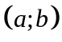, если для любых 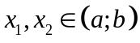 таких, что 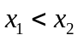, имеет место неравенство 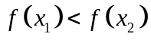.
Определение 2. Функция называется убывающей на интервале , если для любых таких, что , выполнено неравенство 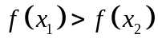.
Теорема 1 (достаточное условие монотонности функции). Пусть функция задана на интервале , и в каждой точке 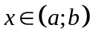 имеет производную 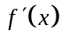. Тогда:
- если 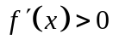 для любого , то функция возрастает на интервале ;
- если 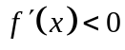 для любого , то функция убывает на интервале .
Определение 3. Говорят, что график функции  обращен выпуклостью вниз в точке 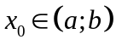, если в некоторой окрестности точки  график функции лежит не ниже касательной, проведенной к нему в точке с абсциссой .
Определение 4. Говорят, что график функции обращен выпуклостью вверх в точке , если в некоторой окрестности точки график функции лежит не выше касательной, проведенной к нему в точке с абсциссой .
Теорема 2 (достаточное условие выпуклости функции). Пусть функция задана на интервале , и в каждой точке имеет вторую производную 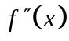. Тогда:
- если 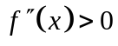 для любого , то график функции обращен выпуклостью вниз на интервале ;
- если 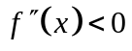 для любого , то график функции обращен выпуклостью вверх на интервале .
Определение 5. Пусть функция задана на интервале и . Если слева и справа от точки график функции имеет разные направления выпуклости, то точку называют точкой перегиба графика функции .
Определение 6. Если в точке функция имеет хотя бы один бесконечный односторонний предел
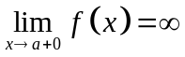 или 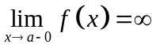,
то прямая называется вертикальной асимптотой графика функции .
Определение 7. Если прямая 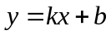 такова, что
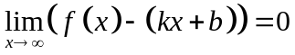,
то прямую называют наклонной асимптотой графика функции .
Замечание. Если 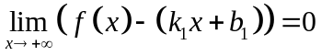, то прямую 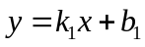 называют правой наклонной асимптотой графика функции ; если 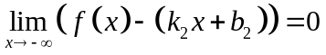, то прямую 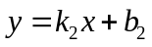 называют левой наклонной асимптотой графика функции ;
Теорема 3. Пусть выполнены следующие условия:
- существует конечный предел 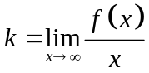;
- существует конечный предел 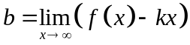.
Тогда прямая является наклонной асимптотой графика функции .
Определение 8. Если кривая 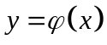 такова, что
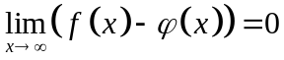,
то кривую называют асимптотической линией графика функции .
Пример. Провести полное исследование и построить график функции 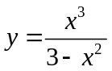.
- Область определения функции
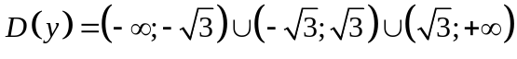.
- Функция является нечетной, так как 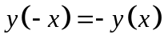 для любого 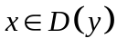.
- Функция непрерывна на своей области определения; точки 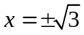 являются точками разрыва второго рода, так как
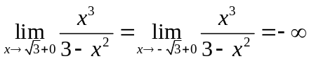; 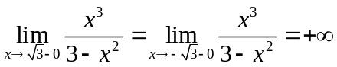.
- График функции пересекает ось 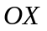 и ось 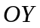 в точке 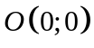; 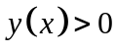 для всех 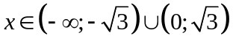, 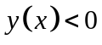 для всех 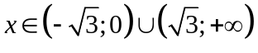.
- Найдем производную функции.
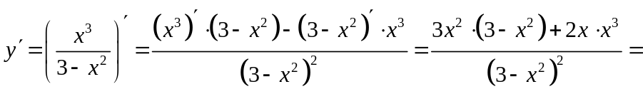
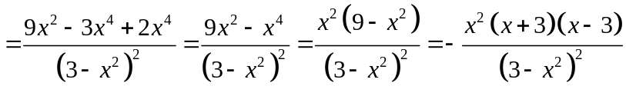.
Функция имеет производную 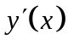 в каждой точке , и при этом является непрерывной функцией на .
Производная обращается в нуль в точках ,  и 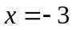. Кроме того, 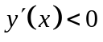 для всех 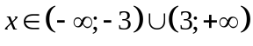 и 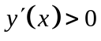 для всех 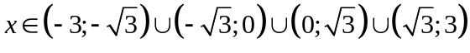.
Таким образом,
функция убывает на интервале 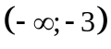,
функция возрастает на интервале 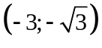,
функция возрастает на интервале 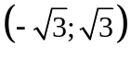,
функция возрастает на интервале 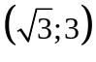,
функция убывает на интервале 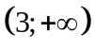.
является точкой локального минимума функции, 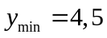; является точкой локального максимума функции, 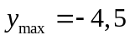; не является точкой локального экстремума функции.
- Найдем вторую производную функции.
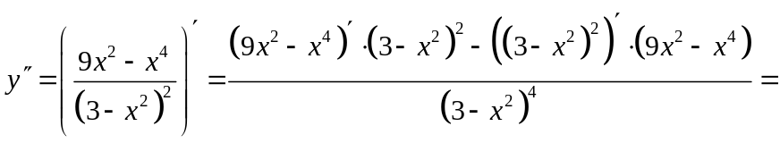
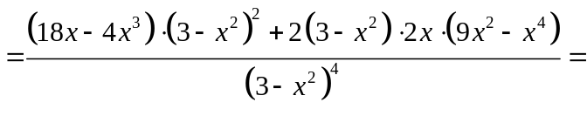
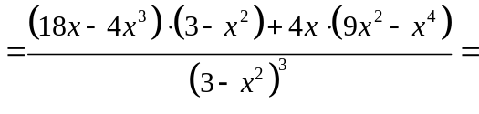
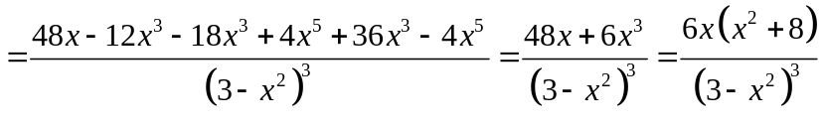.
Вторая производная 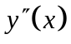 обращается в нуль в точке ; при этом 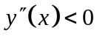 для всех и 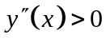 для всех .
Таким образом,
функция выпукла вниз на интервале 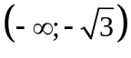,
функция выпукла вверх на интервале 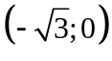,
функция выпукла вниз на интервале 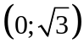,
функция выпукла вверх на интервале 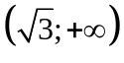.
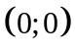 является точкой перегиба графика функции.
- График функции имеет две вертикальные асимптоты: 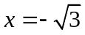 и 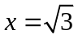. Найдем наклонную асимптоту графика функции.
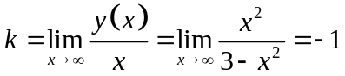;
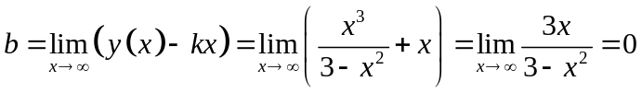.
Следовательно, 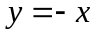 – наклонная асимптота графика функции.
На основании проведенного исследования строим график функции.
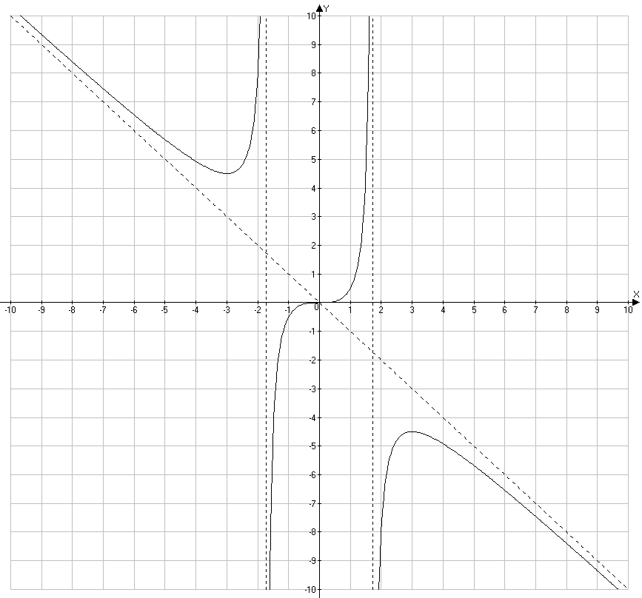
рис.2

Упражнение 2.
- Провести полное исследование и построить график функции 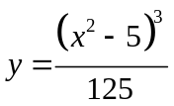.
Ответ: определена везде; график симметричен относительно оси ординат. 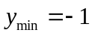 при . Точки перегиба графика 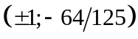, 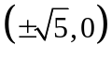. Асимптот нет.
- Провести полное исследование и построить график функции 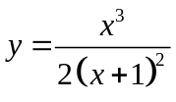;
Ответ: определена везде, кроме ; 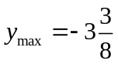 при . Точка перегиба графика . Асимптоты и 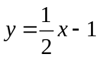.
- Провести полное исследование и построить график функции 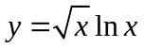.
Ответ: определена при ; 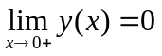. 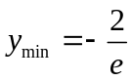 при 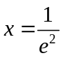. Точка перегиба графика 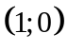. Асимптот нет.

